**Computer Organization**

**Architecture diagram:**

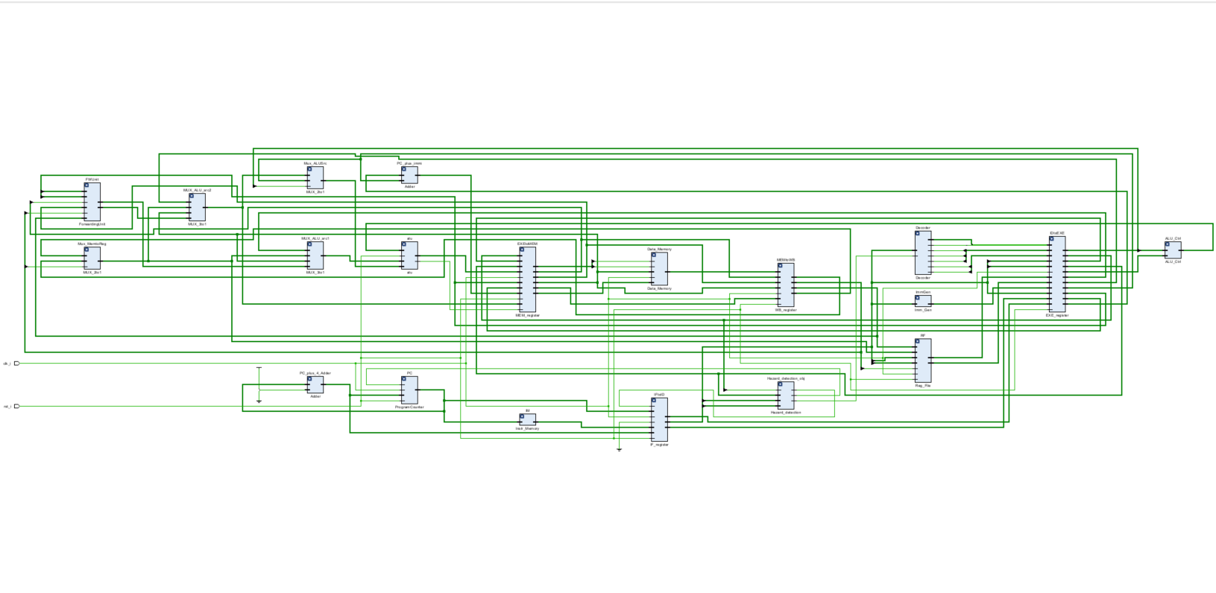

**左半**

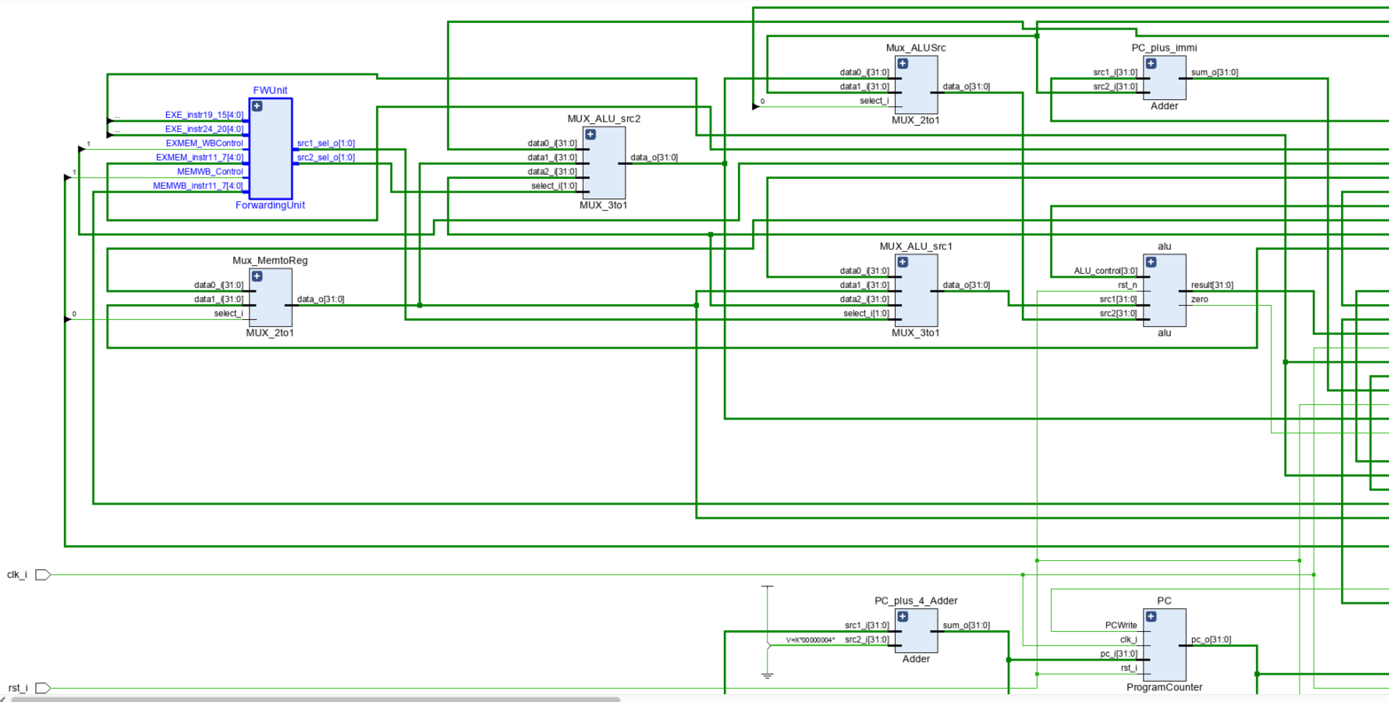

**中間:**

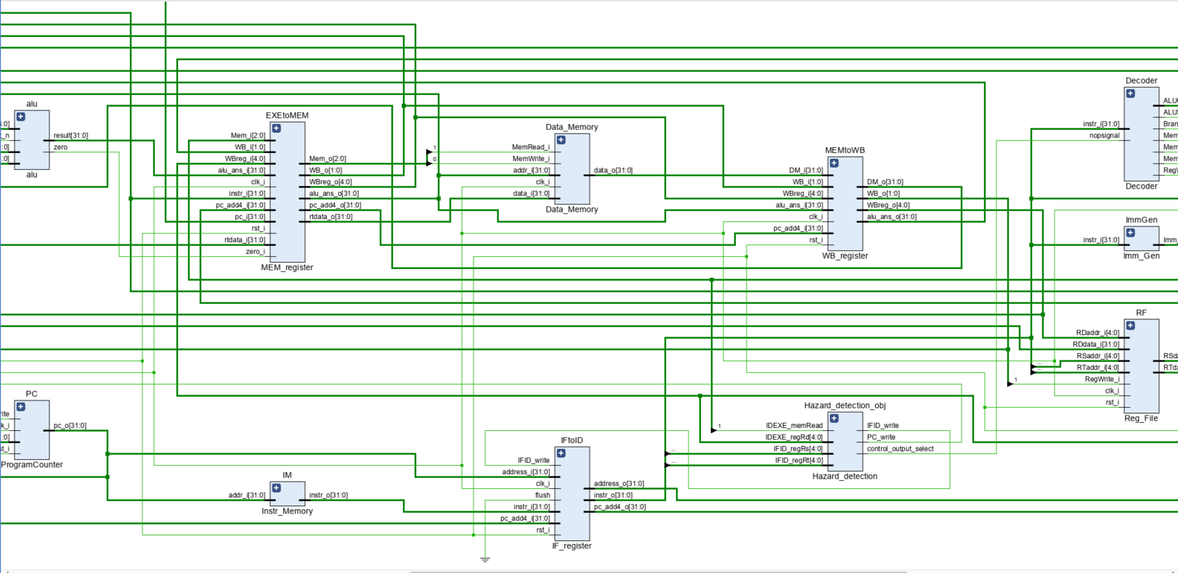

**右半**

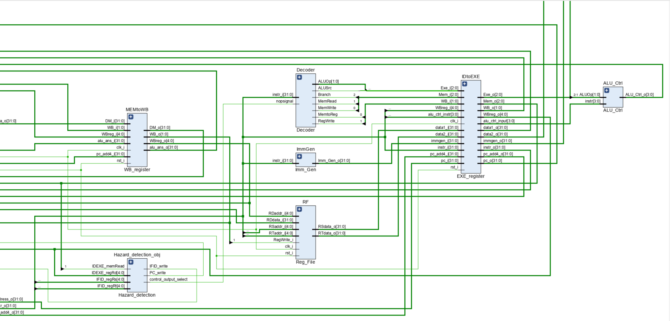

**Detailed description of the implementation:**

**Pipeline register:**

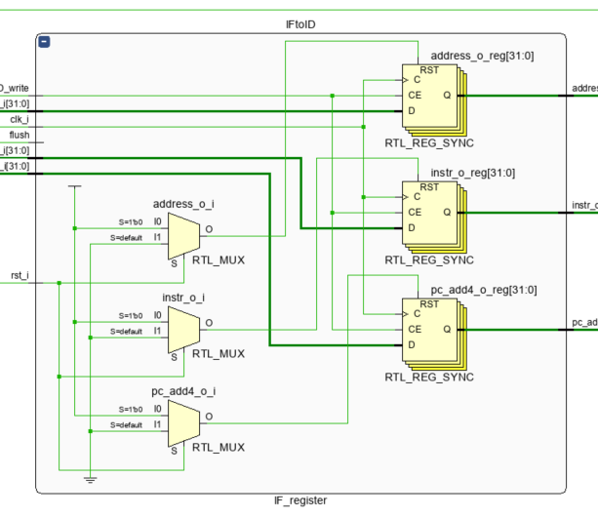

**其他三個類似。**

**Forwarding Unit:**

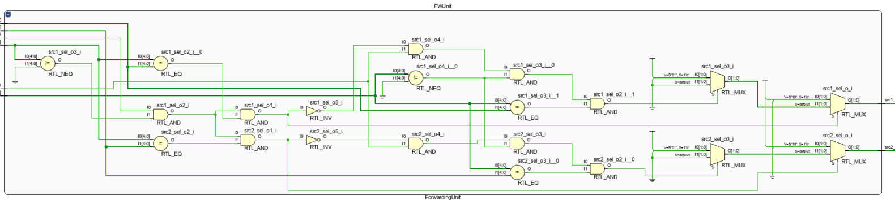

**Hazard detecting unit:**

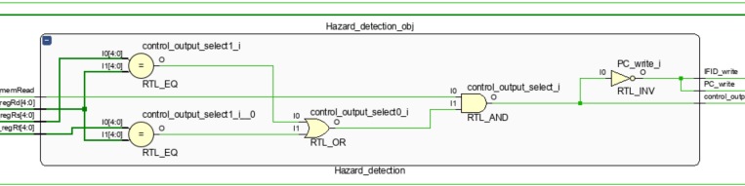

**其他基本是同之前的lab ><**

**Implementation results:**

**得到如上的結果 & datapath**

**Problems encountered and solutions:**

**有些aluop和想的不同，debug 很久才找到問題。另外在接線時由於線路太多，導致頭腦當機接線接到很混亂，後來在我們和和花時間，一點一點的除完了錯。**

**Lesson learnt (if any):**

**No**

**Comment:**

**這次作業是目前做起來最完整，也是最累的XD**